《并行与分布式计算》实验报告

年级、专业、班级 |  |  |  |  | 姓名
实验题目 | 实验四 OpenMP与MPI混合编程实验
实验时间 |  |  | 实验地点
实验成绩 |  |  | 实验性质 | □验证性 □设计性 √综合性
教师评价：
□算法/实验过程正确； □源程序/实验内容提交 □程序结构/实验步骤合理；
□实验结果正确； □语法、语义正确； □报告规范；
其他：
评价教师签名：

一、实验目的
- 理解OpenMP和MPI的并行思想，掌握两者在并行方式上的不同之处；
- 掌握OpenMP与MPI混合编程的基本思想和主要编程方法；
- 使用OpenMP与MPI混合编程实现稠密矩阵向量乘法的并行化。

二、实验项目内容
本次实验内容为OpenMP与MPI混合编程实验，实验环境为华为鲲鹏云服务器，具体实验内容如下：
1. 任务说明
稠密矩阵向量乘法（DMV， Dense Matrix Vector）是线性代数中的一个常见操作。其可以用公式表达为：
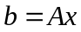
其中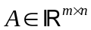是形状为的实数矩阵，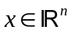是一个维向量。把从维向量映射到维向量空间。结果的具体计算表达如下：
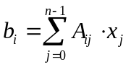
稠密矩阵向量乘法是可并行化的，根据不同的并行化方法，又可以分为按行并行和按列并行。
按行并行将矩阵划分为多个行块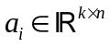，每一个行块与向量做点乘操作，得到结果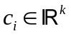。将的结果合并起来，则可以得到最终的结果。
按列并行将矩阵划分为多个列块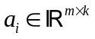，每一个列块与向量对应的部分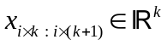做点乘操作，得到结果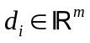。对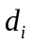进行加和，即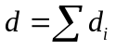，则可以得到最终的结果。
本次实验将使用OpenMP与MPI混合编程分别实现上述两种并行方法。

2. 并行算法流程
- 0号进程生成数据，分发相应数据给各进程。
- 各进程使用多线程计算分配的数据。
- 各进程将计算结果传回0号进程
- 0号进程对计算结果进行处理，输出最后的结果。

提示：
①可能使用到的函数：
MPI_Wtime(), MPI_Bcast(),MPI_Scatter(),MPI_Gather(),MPI_Reduce()
②按列并行可以先对矩阵进行转置，方便进行数据分发。

3. 任务要求
- 生成数据的代码已给出，请在此基础上分别实现两种DMV并行方法;
void getData(int*& A, int*& x, int& m, int& n) {
m = 7680, n = 42000;
cout << "shape: " << m << " * " << n << endl;
A = new int[m * n];
x = new int[n];
for (int i = 0; i < m; i++) {
for (int j = 0; j < n; j++) {
if (j <= i)
A[i * n + j] = j + 1;
else
A[i * n + j] = 0;
}
}
for (int i = 0; i < n; i++) x[i] = 1;
}

- 在MPI主机配置文件中将每台服务器分配的进程数设定为1;
- Openmp使用的线程数设置为2;
- 需要在控制台中输出的内容：
①使用到的节点名称；
②结果向量的最后一个元素的值；
③并行程序的运行时间（使用MPI_Wtime()获取时间）；
控制台输出的结果示例如下：
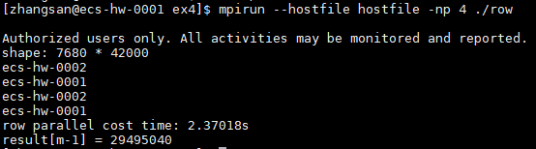

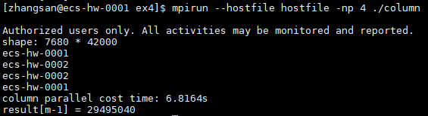
- 为了分析并行算法，需要在相同数据量下多次执行程序。请在分别在以下条件下运行程序，记录运行时间。
① 进程数=1，不使用openmp
② 进程数=1，2，3，4，5，6，使用openmp
- 请在实验报告中记录重要的实验配置、过程、代码和结果。

4. 分析结果
在使用openmp的情况下，分别对两个并行方法绘制以线程数为横坐标，运行时间为纵坐标的折线图。请分析并行程序运行时间变化的原因。

三、实验过程或算法（源程序）
3.1 实验环境配置
3.1.1 服务器集群配置
本次实验使用华为鲲鹏云服务器，共4台节点，每台服务器配置为 kc1.large.2（2核4GB），操作系统为 Ubuntu 22.04 ARM64。
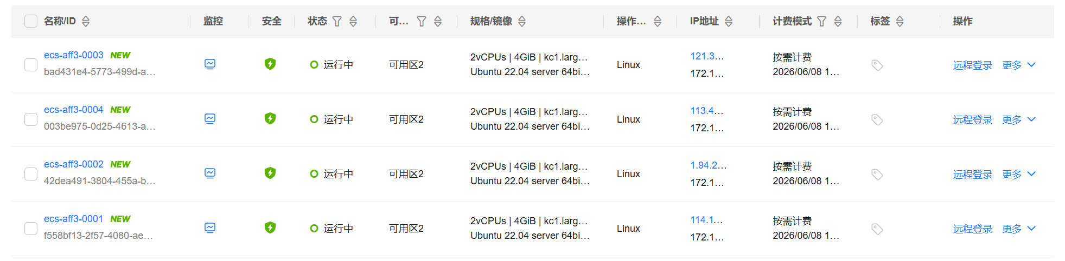
具体节点信息如下：
节点 | IP地址 | 主机名 | 规格
节点1 | 121.36.20.246 | node1 | kc1.large.2 (2核4GB)
节点2 | 113.44.236.184 | node2 | kc1.large.2 (2核4GB)
节点3 | 1.94.234.116 | node3 | kc1.large.2 (2核4GB)
节点4 | 114.116.247.207 | node4 | kc1.large.2 (2核4GB)
3.1.2 环境安装
在每台节点上安装 OpenMPI 和编译工具，通过 setup_node.sh 脚本完成：
#!/bin/bash
# 更新系统
apt update -y
# 安装编译工具
apt install -y build-essential g++
# 安装OpenMPI
apt install -y openmpi-bin openmpi-common libopenmpi-dev
验证环境:
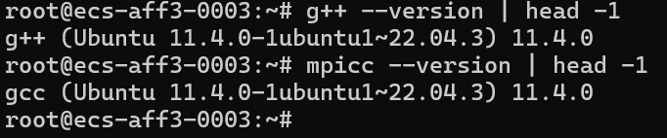
3.1.3 主机名与网络配置
为了使各节点之间能够通过主机名互相访问，在每台节点上配置 /etc/hosts 文件并设置主机名：
# 设置主机名
hostnamectl set-hostname node1 # 在node1上执行
# 配置hosts映射
cat >> /etc/hosts << EOF
121.36.20.246 node1
113.44.236.184 node2
1.94.234.116 node3
114.116.247.207 node4
EOF
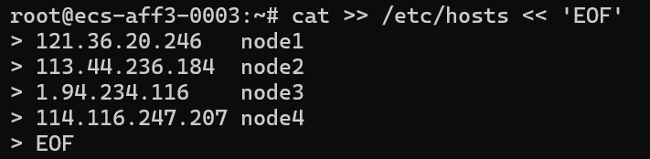
同时配置了SSH免密登录，使得从主节点可以无需密码直接SSH到其他节点执行MPI程序。
3.1.4 MPI主机配置文件
根据实验要求，每台服务器分配的进程数设定为1，创建 hostfile 文件：
node1 slots=1
node2 slots=1
node3 slots=1
node4 slots=1
该配置文件确保每个节点最多启动1个MPI进程，OpenMP的多线程并行在同一节点内完成。

3.2 算法设计
3.2.1 问题描述
稠密矩阵向量乘法（DMV）的计算公式为：y = Ax，其中 A 是形状为 m×n 的矩阵，x 是 n 维向量，结果 y 是 m 维向量。具体计算为：
y[i] = Σ(j=0 to n-1) A[i][j] * x[j] (i = 0, 1, ..., m-1)
本实验中矩阵规模为 m=7680, n=42000，矩阵 A 为下三角矩阵（A[i][j]=j+1 当 j≤i，否则为0），向量 x 的所有元素均为1。
3.2.2 按行并行算法
核心思想：将矩阵 A 按行划分为多个行块，每个MPI进程负责若干行的计算，进程内部使用OpenMP多线程加速各行的点乘运算。
数据划分：矩阵 A 的 m 行被均匀分配给 comm_sz 个进程，每个进程处理 my_row = m/comm_sz 行。
并行流程：
- 0号进程生成完整的矩阵 A 和向量 x
- 通过 MPI_Bcast 广播矩阵维度 m、n 和向量 x 到所有进程
- 通过 MPI_Scatter 将矩阵 A 的各行块分发给对应进程
- 每个进程使用OpenMP 2线程并行计算所分配行的结果
- 通过 MPI_Gather 收集所有进程的计算结果到0号进程
3.2.3 按列并行算法
核心思想：将矩阵 A 按列划分为多个列块，每个列块与对应部分的向量 x 做乘法，得到部分结果向量，最后对所有部分结果求和得到最终结果。
数据划分：先对矩阵 A 进行转置，将 n 列均匀分配给 comm_sz 个进程，每个进程处理 my_col = n/comm_sz 列。
并行流程：
- 0号进程生成矩阵 A 和向量 x，并对 A 进行转置（方便按列分发数据）
- 通过 MPI_Bcast 广播矩阵维度 m、n
- 通过 MPI_Scatter 将转置后的列块分发给各进程，同时分发向量 x 对应的部分
- 每个进程使用OpenMP 2线程计算该列块对结果向量的贡献
- 通过 MPI_Reduce 使用 MPI_SUM 操作将所有进程的部分结果归约求和到0号进程

3.3 源程序代码
3.3.1 按行并行源程序（row.cpp）
#include<iostream>
#include<mpi.h>
#include<omp.h>
#include<cstring>
using namespace std;
double start_time, end_time;
// 数据生成函数：生成下三角矩阵A和全1向量x
void getData(int*& A, int*& x, int& m, int& n) {
m = 7680, n = 42000;
cout << "shape: " << m << " * " << n << endl;
A = new int[m * n];
x = new int[n];
for (int i = 0; i < m; i++) {
for (int j = 0; j < n; j++) {
if (j <= i)
A[i * n + j] = j + 1; // 下三角部分赋值j+1
else
A[i * n + j] = 0; // 上三角部分为0
}
}
for (int i = 0; i < n; i++) x[i] = 1; // 向量x全为1
}
int main(int argc, char* argv[]) {
int my_rank, comm_sz;
int namelen;
char processor_name[MPI_MAX_PROCESSOR_NAME];
MPI_Init(NULL, NULL);
MPI_Comm_rank(MPI_COMM_WORLD, &my_rank);
MPI_Comm_size(MPI_COMM_WORLD, &comm_sz);
MPI_Get_processor_name(processor_name, &namelen);
int* A = nullptr, * x = nullptr, m, n, * result = nullptr, my_row;
// 0号进程生成数据并开始计时
if (my_rank == 0) {
start_time = MPI_Wtime();
getData(A, x, m, n);
}
// 输出各进程所在的节点名称
cout << processor_name << endl;
// 广播矩阵维度到所有进程
MPI_Bcast(&m, 1, MPI_INT, 0, MPI_COMM_WORLD);
MPI_Bcast(&n, 1, MPI_INT, 0, MPI_COMM_WORLD);
// 非0号进程分配向量x的内存
if (my_rank != 0)
x = new int[n];
// 广播向量x到所有进程
MPI_Bcast(x, n, MPI_INT, 0, MPI_COMM_WORLD);
// 计算每个进程分配的行数
my_row = m / comm_sz;
int* local_A = new int[my_row * n]; // 本地矩阵块
int* local_result = new int[my_row]; // 本地计算结果
memset(local_result, 0, my_row * sizeof(int));
// 将矩阵A按行分发给各进程
MPI_Scatter(A, my_row * n, MPI_INT, local_A, my_row * n,
MPI_INT, 0, MPI_COMM_WORLD);
if (my_rank == 0) {
free(A);
result = new int[m];
}
// 使用OpenMP 2线程并行计算各行的矩阵向量乘法
# pragma omp parallel for num_threads(2)
for (int i = 0; i < my_row; i++) {
for (int j = 0; j < n; j++) {
local_result[i] += local_A[i * n + j] * x[j];
}
}
// 收集所有进程的计算结果到0号进程
MPI_Gather(local_result, my_row, MPI_INT, result, my_row,
MPI_INT, 0, MPI_COMM_WORLD);
// 0号进程输出结果
if (my_rank == 0) {
end_time = MPI_Wtime();
cout << "row parallel cost time: " << end_time - start_time << "s" << endl;
cout << "result[m-1] = " << result[m - 1] << endl;
}
MPI_Finalize();
return 0;
}
代码关键点说明：
- getData 函数：按照实验给定的数据生成方式，生成一个 7680×42000 的下三角矩阵 A（当 j≤i 时 A[i][j]=j+1，否则为0），以及全1的向量 x。
- MPI_Bcast：0号进程将矩阵维度 m、n 广播到所有进程，确保每个进程知道矩阵大小。同时将向量 x 广播到所有进程，因为按行并行中每个进程都需要完整的向量 x 来计算点乘。
- MPI_Scatter：将矩阵 A 按行块均匀分发。每个进程接收 my_row 行数据，即 my_row × n 个整数。
- OpenMP并行计算：使用 #pragma omp parallel for num_threads(2) 将外层行循环分配给2个OpenMP线程，每个线程独立计算若干行的点乘结果。
- MPI_Gather：将各进程的本地计算结果收集到0号进程的 result 数组中，恢复为完整的 m 维结果向量。
- 时间测量：使用 MPI_Wtime() 在0号进程上测量从数据生成到结果收集的总时间。
3.3.2 按列并行源程序（column.cpp）
#include<iostream>
#include<mpi.h>
#include<omp.h>
#include<cstring>
using namespace std;
double start_time, end_time;
// 数据生成函数（与按行并行相同）
void getData(int*& A, int*& x, int& m, int& n) {
m = 7680, n = 42000;
cout << "shape: " << m << " * " << n << endl;
A = new int[m * n];
x = new int[n];
for (int i = 0; i < m; i++) {
for (int j = 0; j < n; j++) {
if (j <= i)
A[i * n + j] = j + 1;
else
A[i * n + j] = 0;
}
}
for (int i = 0; i < n; i++) x[i] = 1;
}
// 矩阵转置函数：将 m×n 的矩阵A转置为 n×m 的矩阵B
void transpose(int*& A, int*& B, int& m, int& n) {
B = new int[m * n];
for (int i = 0; i < m; i++) {
for (int j = 0; j < n; j++) {
B[j*m+i] = A[i * n + j]; // B[j][i] = A[i][j]
}
}
free(A);
}
int main(int argc, char* argv[]) {
int my_rank, comm_sz;
int namelen;
char processor_name[MPI_MAX_PROCESSOR_NAME];
MPI_Init(NULL, NULL);
MPI_Comm_rank(MPI_COMM_WORLD, &my_rank);
MPI_Comm_size(MPI_COMM_WORLD, &comm_sz);
MPI_Get_processor_name(processor_name, &namelen);
int* A = nullptr, *B = nullptr, * x = nullptr, m, n, * result = nullptr, my_col;
// 0号进程生成数据，转置矩阵，并开始计时
if (my_rank == 0) {
start_time = MPI_Wtime();
getData(A, x, m, n);
transpose(A, B, m, n); // 转置方便按列分发
}
cout << processor_name << endl;
// 广播矩阵维度
MPI_Bcast(&m, 1, MPI_INT, 0, MPI_COMM_WORLD);
MPI_Bcast(&n, 1, MPI_INT, 0, MPI_COMM_WORLD);
// 计算每个进程分配的列数
my_col = n / comm_sz;
int* local_A = new int[my_col * m]; // 本地列块（转置后为 my_col × m）
int* local_x = new int[my_col]; // 本地向量部分
int* local_result = new int[m]; // 本地部分结果
memset(local_result, 0, m * sizeof(int));
// 分发转置后的列块和对应的向量部分
MPI_Scatter(B, my_col * m, MPI_INT, local_A, my_col * m,
MPI_INT, 0, MPI_COMM_WORLD);
MPI_Scatter(x, my_col, MPI_INT, local_x, my_col,
MPI_INT, 0, MPI_COMM_WORLD);
if (my_rank == 0) {
free(B);
result = new int[m];
}
// 使用OpenMP 2线程并行计算列块的部分结果
# pragma omp parallel for num_threads(2)
for (int i = 0; i < m; i++) {
for (int j = 0; j < my_col; j++) {
local_result[i] += local_A[j * m + i] * local_x[j];
}
}
// 归约求和：将所有进程的部分结果相加
MPI_Reduce(local_result, result, m, MPI_INT, MPI_SUM, 0, MPI_COMM_WORLD);
// 0号进程输出结果
if (my_rank == 0) {
end_time = MPI_Wtime();
cout << "column parallel cost time: " << end_time - start_time << "s"<< endl;
cout << "result[m-1] = "<<result[m-1] << endl;
}
MPI_Finalize();
return 0;
}
代码关键点说明：
- transpose 函数：按列并行的核心预处理步骤。将 m×n 的矩阵 A 转置为 n×m 的矩阵 B，使得原本按列存储的数据变为按行连续存储，便于后续使用 MPI_Scatter 按列块分发数据。转置操作为 B[j×m+i] = A[i×n+j]。
- MPI_Scatter 分发列块：转置后，矩阵 B 的每行对应原矩阵的一列。每个进程接收 my_col 行（即原矩阵的 my_col 列），同时通过第二个 MPI_Scatter 接收向量 x 中对应的 my_col 个元素。
- OpenMP并行计算：外层循环遍历 m 行，内层循环遍历该进程负责的 my_col 列。每个线程计算若干行的部分结果：local_result[i] += local_A[j×m+i] × local_x[j]，这里 local_A[j×m+i] 对应原矩阵的 A[i][j]（转置后的索引）。
- MPI_Reduce：与按行并行的 MPI_Gather 不同，按列并行使用归约操作 MPI_SUM 将各进程的部分结果向量逐元素求和，得到最终的完整结果向量。这是因为按列并行中每个进程计算的是结果向量的部分贡献，需要累加才能得到正确结果。
3.3.3 两种并行方法的对比
对比项 | 按行并行（row.cpp） | 按列并行（column.cpp）
划分方式 | 将矩阵按行划分为行块 | 将矩阵按列划分为列块
预处理 | 无 | 需要矩阵转置
数据分发 | MPI_Scatter 分发行块 | MPI_Scatter 分发转置后的列块和对应向量部分
各进程结果 | 每个进程得到结果向量的部分行 | 每个进程得到结果向量的部分贡献（需累加）
结果收集 | MPI_Gather 直接拼接 | MPI_Reduce 归约求和
每个进程需要的向量x | 完整的向量 x | 仅对应的 x 片段
通信数据量 | 广播完整 x，Scatter 行块 | Scatter 列块和 x 片段

3.4 编译与运行
3.4.1 编译
使用 mpicxx 编译器，添加 -fopenmp 选项以启用 OpenMP 支持：
# 编译按行并行版本
mpicxx -fopenmp -o row_dmvp row.cpp
# 编译按列并行版本
mpicxx -fopenmp -o col_dmvp column.cpp
其中 mpicxx 是 OpenMPI 提供的 C++ 编译器包装器，它会自动链接 MPI 库。-fopenmp 选项让编译器识别 OpenMP 指令并链接 OpenMP 运行时库。
3.4.2 运行实验
实验需要在不同进程数和线程数组合下运行。通过 mpirun 的 -np 参数控制 MPI 进程数，通过环境变量 OMP_NUM_THREADS 控制 OpenMP 线程数。
条件①：进程数=1，不使用OpenMP
# 按行并行
OMP_NUM_THREADS=1 mpirun -np 1 --hostfile hostfile ./row_dmvp
# 按列并行
OMP_NUM_THREADS=1 mpirun -np 1 --hostfile hostfile ./col_dmvp
条件②：进程数=1~4，使用OpenMP（2线程）
# 按行并行 - 进程数=1
OMP_NUM_THREADS=2 mpirun -np 1 --hostfile hostfile ./row_dmvp
# 按行并行 - 进程数=2
OMP_NUM_THREADS=2 mpirun -np 2 --hostfile hostfile ./row_dmvp
# 按行并行 - 进程数=3
OMP_NUM_THREADS=2 mpirun -np 3 --hostfile hostfile ./row_dmvp
# 按行并行 - 进程数=4
OMP_NUM_THREADS=2 mpirun -np 4 --hostfile hostfile ./row_dmvp
按列并行的运行命令类似，将 ./row_dmvp 替换为 ./col_dmvp 即可。
也可以使用自动化脚本 run_experiments.sh 批量运行所有实验：
#!/bin/bash
export OMPI_ALLOW_RUN_AS_ROOT=1
export OMPI_ALLOW_RUN_AS_ROOT_CONFIRM=1
HOSTFILE="hostfile"
RESULTS_FILE="results.txt"
# 记录系统信息和节点名称
echo "系统信息:" | tee $RESULTS_FILE
echo "节点: $(hostname)" | tee -a $RESULTS_FILE
mpirun -np 4 --hostfile $HOSTFILE hostname | sort | tee -a $RESULTS_FILE
# 按行并行实验
echo "--- 进程数=1, OpenMP=1 ---" | tee -a $RESULTS_FILE
export OMP_NUM_THREADS=1
mpirun -np 1 --hostfile $HOSTFILE ./row_dmvp 2>&1 | tee -a $RESULTS_FILE
for np in 1 2 3 4; do
echo "--- 进程数=$np, OpenMP=2 ---" | tee -a $RESULTS_FILE
export OMP_NUM_THREADS=2
mpirun -np $np --hostfile $HOSTFILE ./row_dmvp 2>&1 | tee -a $RESULTS_FILE
done
# 按列并行实验（类似结构，省略）

四、实验结果及分析和（或）源程序调试过程
4.1 实验输出说明
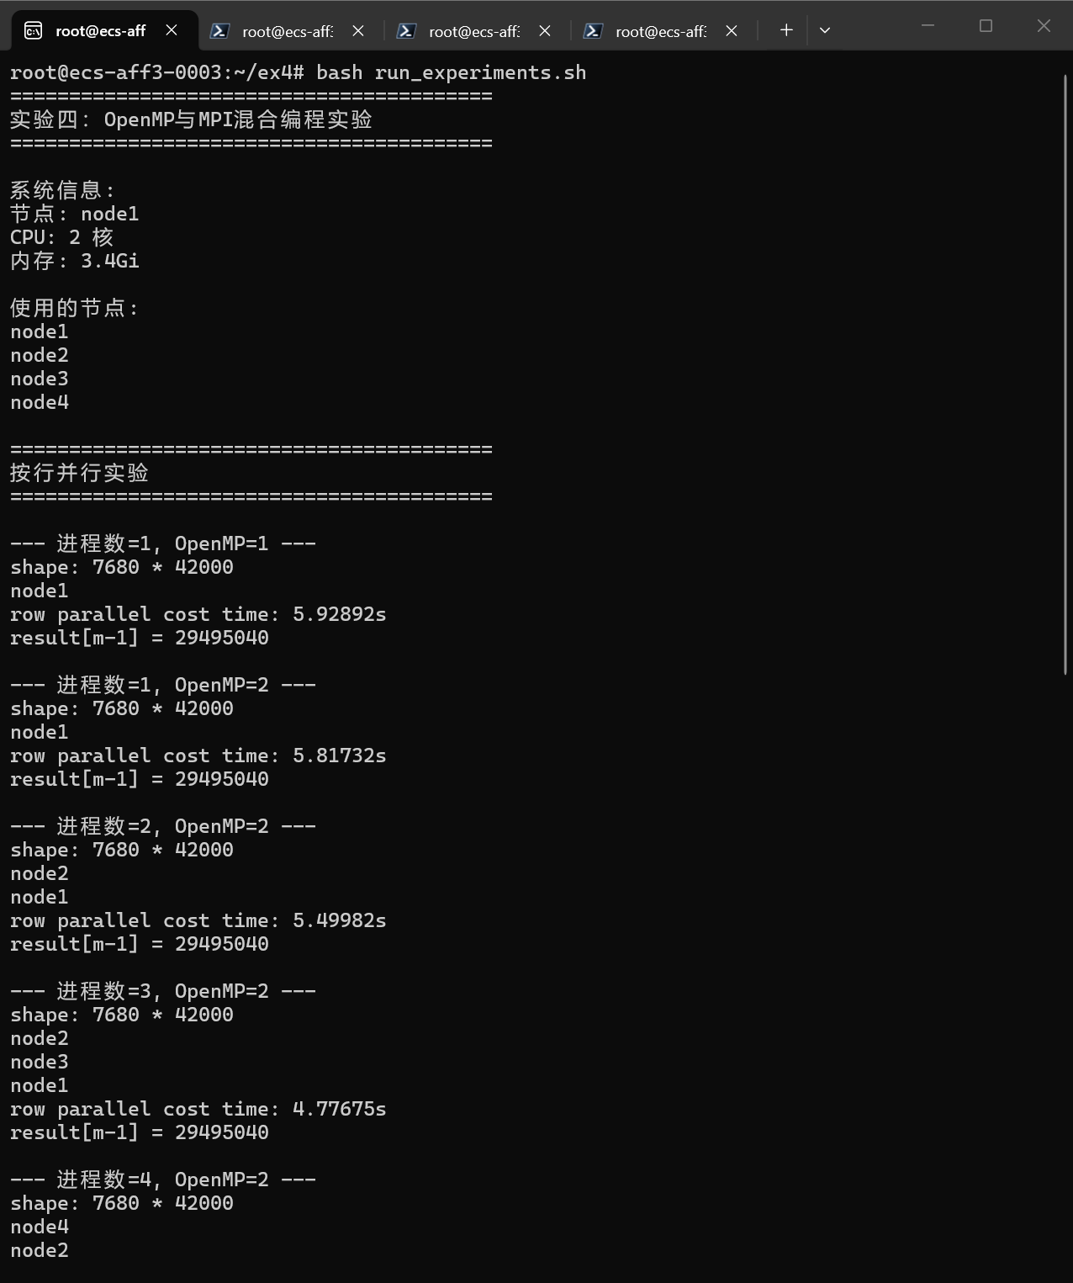
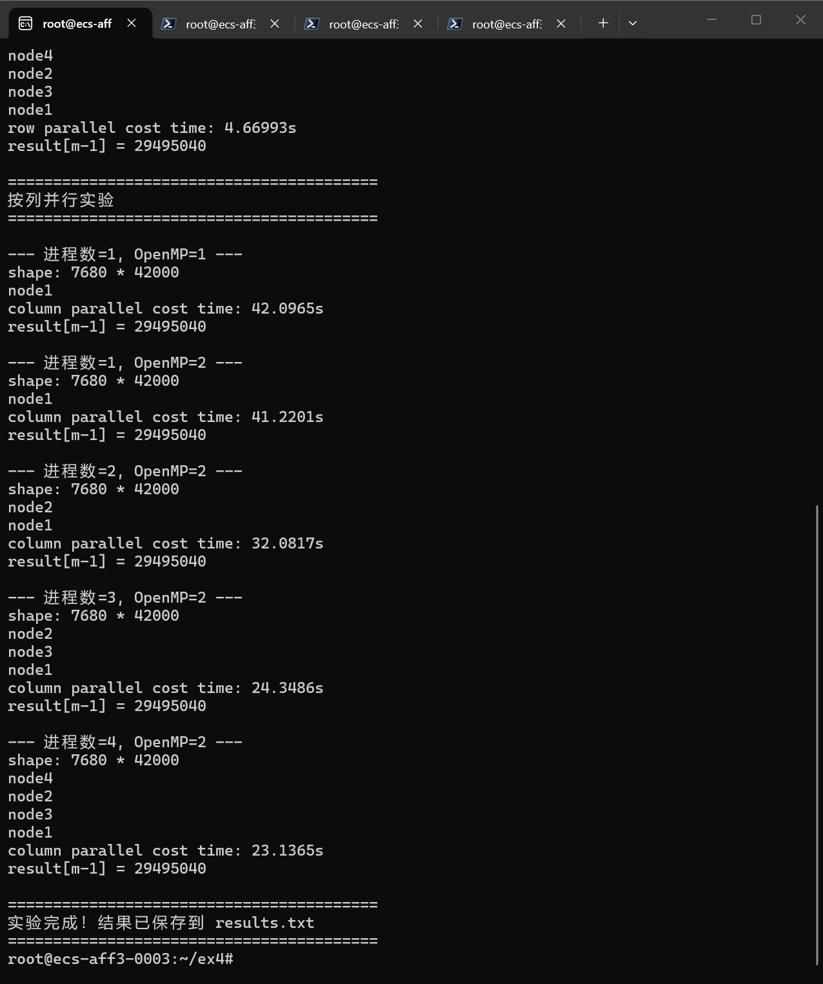
程序在控制台中输出以下内容：
- 节点名称：每个MPI进程输出其所在节点的主机名，验证了多节点分布式执行
- 矩阵形状：shape: 7680 * 42000，确认数据规模
- 并行运行时间：使用 MPI_Wtime() 测量的程序运行总时间（单位：秒）
- 结果向量最后一个元素的值：result[m-1]，用于验证计算正确性

正确性验证：矩阵 A 是下三角矩阵，向量 x 全为1，则：
result[i] = Σ(j=0 to i) A[i][j] * x[j] = Σ(j=0 to i) (j+1) = (i+1)(i+2)/2
result[7679] = 7680 × 7681 / 2 = 29,495,040
所有实验运行结果中 result[m-1] 均为 29495040，与理论值一致，证明程序计算正确。
4.2 实验结果数据
4.2.1 按行并行实验结果
进程数 | OpenMP线程数 | 运行时间(s) | result[m-1]
1 | 1 | 5.92892 | 29495040
1 | 2 | 5.81732 | 29495040
2 | 2 | 5.49982 | 29495040
3 | 2 | 4.77675 | 29495040
4 | 2 | 4.66993 | 29495040
4.2.2 按列并行实验结果
进程数 | OpenMP线程数 | 运行时间(s) | result[m-1]
1 | 1 | 42.0965 | 29495040
1 | 2 | 41.2201 | 29495040
2 | 2 | 32.0817 | 29495040
3 | 2 | 24.3486 | 29495040
4 | 2 | 23.1365 | 29495040
4.2.3 实验结果折线图
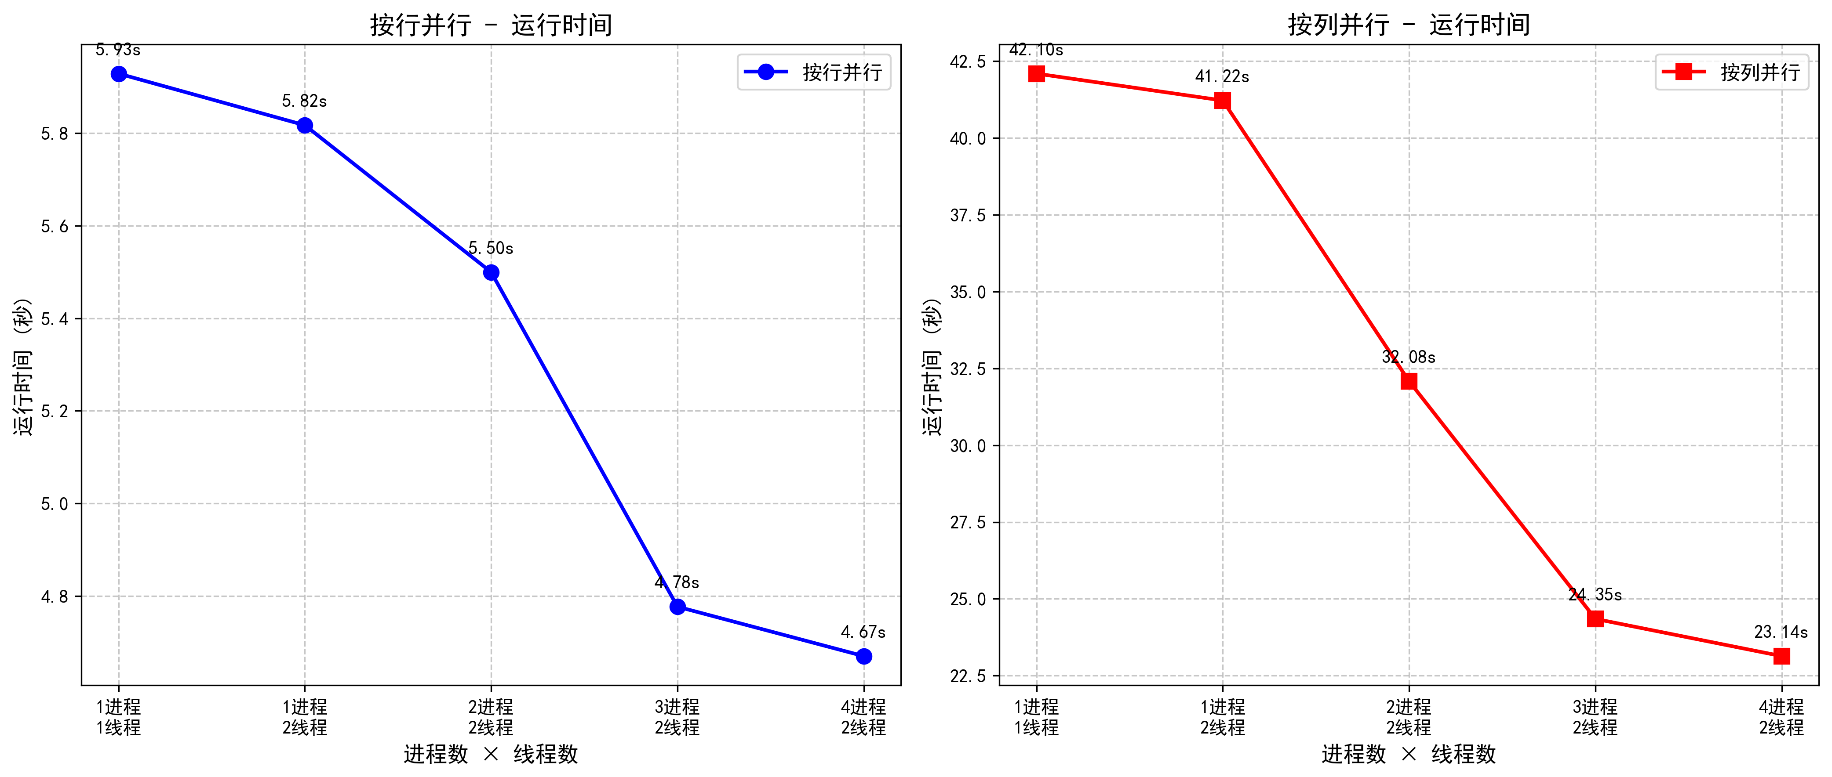
4.3 结果分析
4.3.1 按行并行性能分析
从实验数据可以看出：
- 基准时间：1进程1线程（不使用OpenMP）时，运行时间为 5.93s。这是单进程纯串行的基准。
- OpenMP效果：1进程2线程时，时间从 5.93s 降至 5.82s，加速比约为 1.02。OpenMP 在单进程内带来的加速效果不明显，原因在于矩阵 A 是下三角矩阵，各行的计算量不均匀（越靠后的行非零元素越多），导致OpenMP的负载不均衡；同时2线程的并行度有限，线程创建和同步的开销抵消了部分加速收益。
- 增加进程数的效果：从1进程到4进程（均使用2线程OpenMP），运行时间从 5.82s 降至 4.67s，加速比约为 1.25。随着MPI进程数增加，每个进程处理的行数减少（从7680行减少到1920行），计算量降低，运行时间相应减少。
- 加速比不理想的原因：
  - 通信开销：MPI进程间的数据分发（MPI_Scatter）和结果收集（MPI_Gather）需要时间，进程数越多通信开销越大
  - 内存带宽瓶颈：矩阵规模为 7680×42000，约占 1.2GB 内存，计算过程中的大量内存访问可能达到内存带宽上限
  - 计算量分配：下三角矩阵各行计算量不同，行块之间的负载不完全均衡
4.3.2 按列并行性能分析
- 基准时间：1进程1线程时，运行时间为 42.10s，远高于按行并行的 5.93s。
- OpenMP效果：1进程2线程时，时间从 42.10s 降至 41.22s，加速比约为 1.02，与按行并行类似。
- 增加进程数的效果：从1进程到4进程（均使用2线程OpenMP），运行时间从 41.22s 降至 23.14s，加速比约为 1.78。相比按行并行，按列并行在增加进程数时获得了更显著的加速。
- 运行时间远高于按行并行的原因：
  - 矩阵转置开销：按列并行需要在0号进程上对 7680×42000 的矩阵进行转置操作，这是一个 O(m×n) 的额外计算
  - 内存访问模式：按列并行的内层循环中，local_A[j * m + i] 的访问模式在内存中不连续（跨步访问），导致缓存命中率低，而按行并行中 local_A[i * n + j] 是连续访问
  - 归约操作开销：MPI_Reduce 需要对 m 维的结果向量进行全局归约求和，通信量为 m 个整数；而按行并行的 MPI_Gather 也是收集 m 个整数，通信量相同，但归约操作本身的计算量更大
4.3.3 两种并行方法的对比分析
分析维度 | 按行并行 | 按列并行
单进程基准时间 | 5.93s | 42.10s
4进程时间 | 4.67s | 23.14s
进程加速比（1→4） | 1.25× | 1.78×
OpenMP加速比（1→2线程） | 1.02× | 1.02×
内存访问模式 | 连续访问，缓存友好 | 跨步访问，缓存不友好
预处理开销 | 无 | 矩阵转置
结果收集方式 | Gather（直接拼接） | Reduce（归约求和）
按行并行优于按列并行的核心原因：
- 内存局部性：按行并行中，每个进程连续访问自己负责的行块，数据在内存中连续存储，CPU缓存能够有效预取数据。而按列并行中，即使经过转置，内层循环的内存访问仍然是跨步的，缓存效率低。
- 无额外预处理：按行并行不需要转置操作，直接按行分发即可。按列并行需要先对整个矩阵进行转置，这是一个耗时的操作。
- 计算效率：按行并行中每个进程独立计算自己行块的最终结果，无需与其他进程交互。按列并行中每个进程计算的是部分贡献，还需要通过归约操作合并结果。
4.3.4 扩展性分析
从实验数据来看，两种方法在进程数从1增加到4时都表现出了一定的并行加速效果，但加速比并不理想（按行并行仅 1.25×，按列并行 1.78×）。可能的原因包括：
- 计算规模相对较小：矩阵虽然有 7680×42000 个元素，但每台服务器仅2核，计算资源有限，通信开销占总时间的比例较高
- 网络带宽限制：华为鲲鹏云服务器之间通过网络通信，数据传输需要时间
- Amdahl定律：程序中不可并行的部分（数据生成、结果收集、通信）限制了最大加速比
- 下三角矩阵特性：矩阵下三角结构导致各行/列计算量不均，影响负载均衡
4.3.5 OpenMP线程数设置分析
实验中OpenMP线程数固定为2，这与每台服务器的2核配置相匹配。从实验结果来看，开启2线程OpenMP相比1线程的加速效果有限（约2%），主要原因：
- 每个MPI进程已经分配了一个节点的计算资源，OpenMP线程共享同一进程的内存空间和计算资源
- 线程创建和同步的开销在计算量较小时占比明显
- 下三角矩阵的不均匀计算量导致OpenMP线程间负载不均衡
4.4 实验调试过程
4.4.1 环境配置调试
在配置华为鲲鹏云服务器环境时，主要解决了以下问题：
- MPI安装：使用 apt install openmpi-bin openmpi-common libopenmpi-dev 完成 OpenMPI 的安装，安装后验证 mpicc --version 确认可用
- 主机名配置：在每台节点上通过 hostnamectl set-hostname 设置主机名，并在 /etc/hosts 中添加所有节点的IP-主机名映射，确保节点间可以通过主机名互相访问
- SSH免密登录：生成SSH密钥对并将公钥分发到所有节点，实现无密码SSH登录，这是MPI跨节点运行的必要条件
4.4.2 编译调试
编译过程中使用 mpicxx -fopenmp 命令同时启用 MPI 和 OpenMP 支持。初始编译时遇到的注意事项：
- 必须使用 mpicxx 而不是普通的 g++，否则会缺少 MPI 库的链接
- -fopenmp 选项必须添加，否则 OpenMP 指令会被忽略
4.4.3 运行调试
- Root用户运行限制：OpenMPI 默认不允许 root 用户运行 mpirun，需要设置环境变量：
- export OMPI_ALLOW_RUN_AS_ROOT=1
export OMPI_ALLOW_RUN_AS_ROOT_CONFIRM=1
- 主机文件配置：确保 hostfile 中的主机名与 /etc/hosts 中的配置一致，且每个节点的 slots=1 满足实验要求
- 结果验证：通过检查 result[m-1] 的值（应为 29495040）来验证程序计算的正确性，所有实验运行均得到了正确结果

